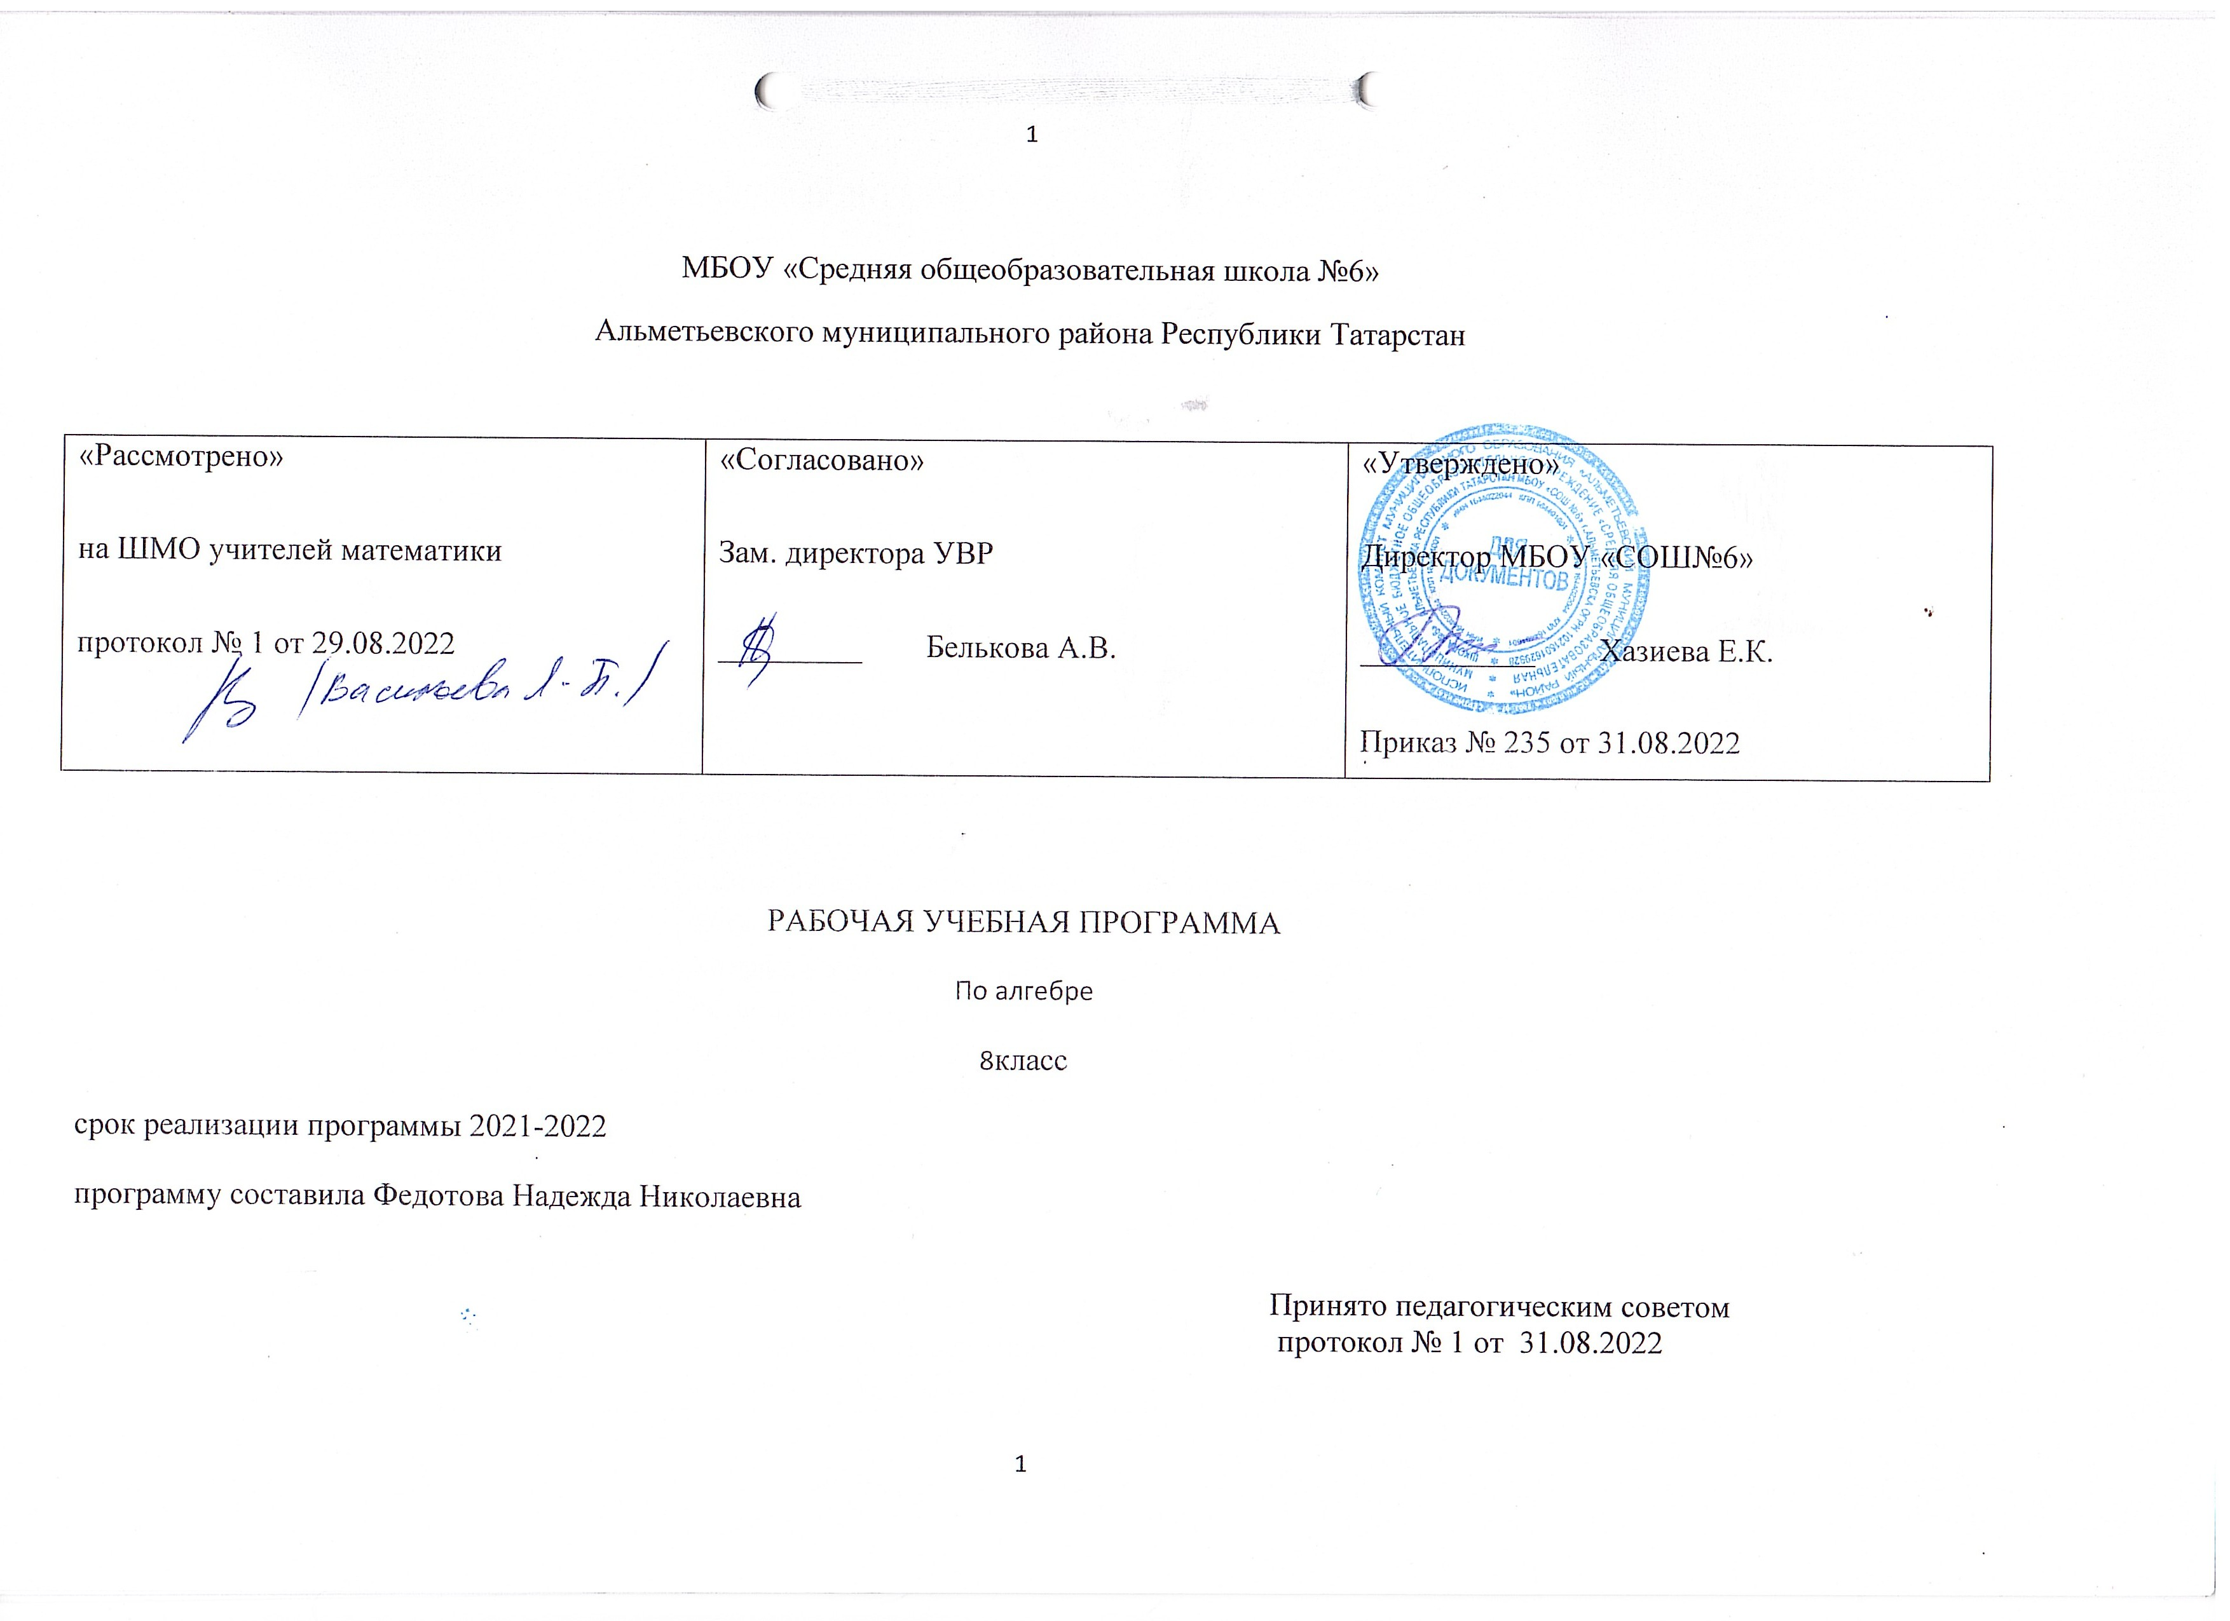

ПЛАНИРУЕМЫЕ РЕЗУЛЬТАТЫ ОБУЧЕНИЯ КУРУ АЛГЕБРЫ 8 КЛАССА.

Название  раздела | Предметные результаты |  | Метапредметные  результаты | Личностные результаты
Название  раздела | Ученик научится | Ученик получит возможность научиться | Метапредметные  результаты | Личностные результаты
Рациональные выражения | - выполнять основные действия со степенями с целыми показателями, с многочленами и с алгебраическими дробями; - выполнять преобразования выражений, содержащих степени с целыми показателями; - выполнять преобразования дробнорациональных выражений: сокращение дробей, приведение алгебраических дробей к общему знаменателю, сложение, умножение, деление алгебраических дробей, возведение алгебраической дроби в натуральную степень;выполнять несложные преобразования целых выражений: раскрывать скобки, приводить подобные слагаемые; - выполнять несложные преобразования дробно-линейных выражений и выражений с квадратными корнями; - выполнять разложение многочленов на множители одним из способов: вынесение за скобку, группировка, использование формул сокращенного умножения; - понимать смысл записи числа в стандартном виде; - оперировать на базовом уровне понятием «стандартная запись числа»; - выполнять разложение многочленов на множители; - владеть символьным языком алгебры,выполнять алгебраические тождественные преобразования. | свободно оперировать понятиями степени с целым показателем; - выполнять доказательство свойств степени с целым показателем; - оперировать понятиями «одночлен», «многочлен», «многочлен с одной переменной», «многочлен с несколькими переменными», коэффициенты многочлена, «стандартная запись многочлена», степень одночлена и многочлена; - развернуто обосновывать суждения; - самостоятельно искать и отбирать необходимую для решения учебных задач информацию; - аргументировать решение и найденные ошибки, обобщать, развернуто обосновывать суждения - правильно оформлять работу, аргументировать свое решение, выбрать задания, соответствующие знаниям; - выстраивать конструкции (устные  и письменные) с использованием математической терминологии и символики, выдвигать аргументацию, выполнять перевод текстов с обыденного языка на математический и обратно. | оценивать и принимать позицию другого, различать в его речи: мнение (точку зрения), доказательство (аргументы), факты (гипотезы, аксиомы, теории); - умение выдвигать гипотезы при решении учебных задач и понимать необходимость их проверки; - использовать компьютерные и коммуникационные технологии для достижения своих целей; - в дискуссии уметь выдвинуть аргументы и контраргументы; - учиться критично относится к своему мнению, с достоинством признавать ошибочность своего мнения и корректировать его; проводить наблюдение и эксперимент под руководством учителя; - осуществлять расширенный поиск информации с использованием ресурсов библиотек и Интернета. | - креативность мышления, общекультурное и интеллектуальное развитие, инициатива, находчивость, активность при решении задач; - стремление к самоконтролю процесса и результата деятельности; умение контролировать процесс и результат учебной математической деятельности; - способность к эмоциональному восприятию математических объектов, задач, решений, рассуждений.
Квадратные корни. Действительные числа. | выделять квадрат, раскладывать на множители квадратный трѐхчлен; - выполнять расчеты по формулам; - использовать формулы сокращенного умножения (квадрат суммы, квадрат разности, разность квадратов) для упрощения вычислений значений выражений; - - составлять буквенные выражения и формулы по условиям задач; - осуществлять в выражениях и формулах числовые подстановки и выполнять соответствующие вычисления, - осуществлять подстановку одного выражения в другое; - выражать из формул одну переменную через остальные; - выполнять несложные преобразования для вычисления значений числовых выражений, - владеть основными способами представления и анализа статистических данных; - составлять числовые выражения при решении практических задач и задач из других учебных предметов; владеть символьным языком алгебры, приемами выполнения тождественных преобразований рациональных выражений. | составлять формулы, выражающих зависимости между реальными величинами, для нахождения нужной формулы в справочных материалах; - работать с математическим текстом (анализировать, извлекать необходимую информацию), точно и грамотно выражать свои мысли в устной и письменной речи с применением математической терминологии и символики, проводить классификации, логические обоснования, доказательства математических утверждений; - проводить несложные систематизации, приводить примеры и контрпримеры, использовать языки математики (словесный, символический, графический) для иллюстрации, интерпретации, аргументации и доказательства; - использовать приѐмы, рационализирующие вычисления, приобрести привычку контролировать вычисления, выбирая подходящий для ситуации способ; - выполнять многошаговые преобразования целых выражений, применяя широкий набор способов и приѐмов; - применять статистические понятия в реальном мире и о различных способах их изучения. | - умение применять индуктивные и дедуктивные способы рассуждений, видеть различные стратегии решения задач; - понимание сущности алгоритмических предписаний и умение действовать в соответствии с предложенным алгоритмом; - умение видеть математическую задачу в контексте проблемной ситуации в других дисциплинах, в окружающей жизни; - умение находить в различных источниках информацию, необходимую для решения математических проблем, и представлять ее в понятной форме; - принимать решение в условиях неполной и избыточной, точной и вероятностной информации. | - умение контролировать процесс и результат учебной математической деятельности; - способность к эмоциональному восприятию математических понятий, логических рассуждений, способов решения задач, рассматриваемых проблем; - формировать готовность к саморазвитию, дальнейшему обучению; - способствовать развитию умений ясно, точно и грамотно излагать свои мысли в устной и письменной речи, понимать смысл поставленной задачи; - самостоятельно организовывать учебное взаимодействие в группе (определять общие цели, договариваться друг с другом и т.д.); - уметь взглянуть на ситуацию с иной позиции
Квадратные уравнения | решать простейшие уравнения и неравенства; - составлять уравнения и неравенства по условию задачи; - решать квадратные уравнения, - решать текстовые задачи алгебраическим методом, интерпретировать полученный результат, проводить отбор решений, исходя из формулировки задачи; - изображать числа точками на координатной прямой; определять координаты точки плоскости, строить точки с заданными координатами; определять значение функции по значению аргумента при различных способах задания функции; -строить графики изученных функций; -описывать по графику и в простейших случаях по формуле поведение и свойства функций; -находить по графику функции наибольшие и наименьшие значения; -владеть системой функциональных понятий, функциональным языком и символикой; -использовать функциональнографические представления для описания и анализа реальных зависимостей; -оценивать результаты вычислений при решении практических задач; - выполнять сравнение чисел в реальных ситуациях; | свободно оперировать понятиями: уравнение, равносильные уравнения, уравнение, являющееся следствием другого уравнения, равносильные преобразования уравнений; - решать разные виды уравнений и их систем, в том числе дробнорациональные; - составлять и решать уравнения, их системы при решении задач других учебных предметов; - владеть разными методами решения уравнений, их систем, уметь выбирать метод решения и обосновывать свой выбор; - понимать смысл теорем о равносильных и неравносильных преобразованиях уравнений и уметь их доказывать. правильно употреблять функциональную терминологию (значение функции, аргумент, график функции, область определение, область значений), понимать ее в тексте, в речи собесседника, в фор мулировке задач; - находить значения функций, заданных формулой, таблицей, графиком; - решать обратную задачу; строить графики линейной функции, прямой и обратной пропорциональности; - интерпретировать в несложных случаях графики реальных зависимостей между величинами, отвечая на поставленные вопросы. | - умение самостоятельно ставить цели, выбирать и создавать алгоритмы для решения учебных математических проблем; - умение планировать и осуществлять деятельность, направленную на решение задач исследовательского характера; - первоначальные представления об идеях и о методах математики как об универсальном языке науки и техники, о средстве моделирования явлений и процессов; умение понимать и использовать математические средства наглядности (графики, таблицы.) для иллюстрации, интерпретации, аргументации; - определять возможные источники необходимых сведений, анализировать найденную информацию и оценивать ее достоверность; - создавать и преобразовывать модели и схемы для решения задач. | критичность мышления, умения распознавать логически некоррекные высказывания, отличать гипотезу от факта; - представление о математической науке как сфере человеческой деятельности, об этапах ее развития, о ее значимости для развития цивилизации; - осуществлять выбор наиболее эффективных способов решения задач в зависимости от конкретных условий; рассуждать, подбирать и обобщать аргументы, соответствующие решению задачи - дополнение и исправ- ление ответа других учащихся, предлагать свои способы решения задач, решать простейшие творческие задания
Неравенства | понимать и применять терминологию и символику, связанные с отношением неравенства, свойства числовых неравенств; • решать линейные неравенства с одной переменной и их системы; • применять аппарат неравенств для решения задач из различных разделов курса. | разнообразным приёмам доказательства неравенств; уверенно применять аппарат неравенств для решения разнообразных математических задач и задач из смежных предметов, практики; • применять графические представления для исследования неравенств, систем неравенств, содержащих буквенные коэффициенты. Степень с целым показателем. | умение самостоятельно ставить цели, выбирать и создавать алгоритмы для решения учебных математических проблем; - умение планировать и осуществлять деятельность, направленную на решение задач исследовательского характера; - первоначальные представления об идеях и о методах математики как об универсальном языке науки и техники, о средстве моделирования явлений и процессов; умение понимать и использовать математические средства наглядности | умение контролировать процесс и результат учебной математической деятельности; - способность к эмоциональному восприятию математических понятий, логических рассуждений, способов решения задач, рассматриваемых проблем; - формировать готовность к саморазвитию,
Степень с целым отрицательным показателем .Элементы статистики. | выполнять основные действия со степенями с целыми показателями • использовать в ходе решения задач элементарные представления, связанные с приближёнными значениями величин; • использовать простейшие способы представления и анализа статистических данных. | понять, что числовые данные, которые используются для характеристики объектов окружающего мира, являются преимущественно приближёнными, что по записи приближённых значений, содержащихся в информационных источниках, можно судить о погрешности приближения; • понять, что погрешность результата вычислений должна быть соизмерима с погрешностью исходных данных; • приобрести первоначальный опыт организации сбора данных при проведении опроса общественного мнения, осуществлять их анализ, представлять результаты опроса в виде таблицы, диаграммы; • приобрести опыт проведения случайных экспериментов, в том числе с помощью компьютерного моделирования, интерпретации их результатов. | умение самостоятельно ставить цели, выбирать и создавать алгоритмы для решения учебных математических проблем; - умение планировать и осуществлять деятельность, направленную на решение задач исследовательского характера; - первоначальные представления об идеях и о методах математики как об универсальном языке науки и техники, о средстве моделирования явлений и процессов; умение понимать и использовать математические средства наглядности | умение контролировать процесс и результат учебной математической деятельности; - способность к эмоциональному восприятию математических понятий, логических рассуждений, способов решения задач, рассматриваемых проблем; - формировать готовность к саморазвитию,
Повторение учебного материала |  | использовать приобретенные знания и умения в практической деятельности и повседневной жизни | анализировать, сравнивать, классифицировать и обобщать факты и явления в рассматриваемом примере | способность сопереживать радость, удовольствие от верно решенной задачи;

СОДЕРЖАНИЕ КУРСА АЛГЕБЫ 8 КЛАССА
название раздела | краткое содержание учебной темы
Повторение курса алгебры 7 класса | Выражения, тождества, уравнения. Функции. Степень с натуральным показателем. Многочлены. Формулы сокращенного умножения. Системы линейных уравнений
Рациональные дроби | Рациональная дробь. Основное свойство дроби, сокращение дробей. Тождественные преобразования рациональных выражений. Функция у =к/х и её график.
Квадратные корни | Понятие об иррациональных числах. Общие сведения о действительных числах. Квадратный корень. Понятие о нахождении приближенного значения квадратного корня. Свойства квадратных корней. Преобразования выражений, содержащих квадратные корни. Функция у = $\sqrt{х}$ , её свойства и график.
Квадратные уравнения | Квадратное уравнение. Формула корней квадратного уравнения. Решение рациональных уравнений. Решение задач, приводящих к квадратным уравнениям и простейшим рациональным уравнениям.
Неравенства | Числовые неравенства и их свойства. Почленное сложение и умножение числовых неравенств. Погрешность и точность приближения. Линейные неравенства с одной переменной и их системы.
Степень с целым показателем. Элементы статистики | Степень с целым показателем и ее свойства. Стандартный вид числа. Начальные сведения об организации статистических исследований
Повторение. История математики. | Повторение, обобщение и систематизация знаний, умений и навыков за курс алгебры 8 класса. Бесконечность множества простых чисел. Числа и длины отрезков. Рациональные числа. Потребность в иррациональных числах. Зарождение алгебры, книга о восстановлении и противопоставлении Мухаммеда аль- Хорезми. История формирования математического языка. Как зародилась идея координат. Открытие иррациональности. Из истории возникновения формул для решения уравнений 3-й и 4-й степеней. История развития понятия функции. Как зародилась теория вероятностей. Числа Фибоначчи. Задача Л. Пизанского (Фибоначчи) о кроликах. Л.Ф. Магницкий. П.Л. Чебышев. Н.И. Лобачевский. В.Я. Буняковский. А.Н. Колмогоров. Ф. Виет. П. Ферма

